**18.24 Minikompresor BS 102-7**

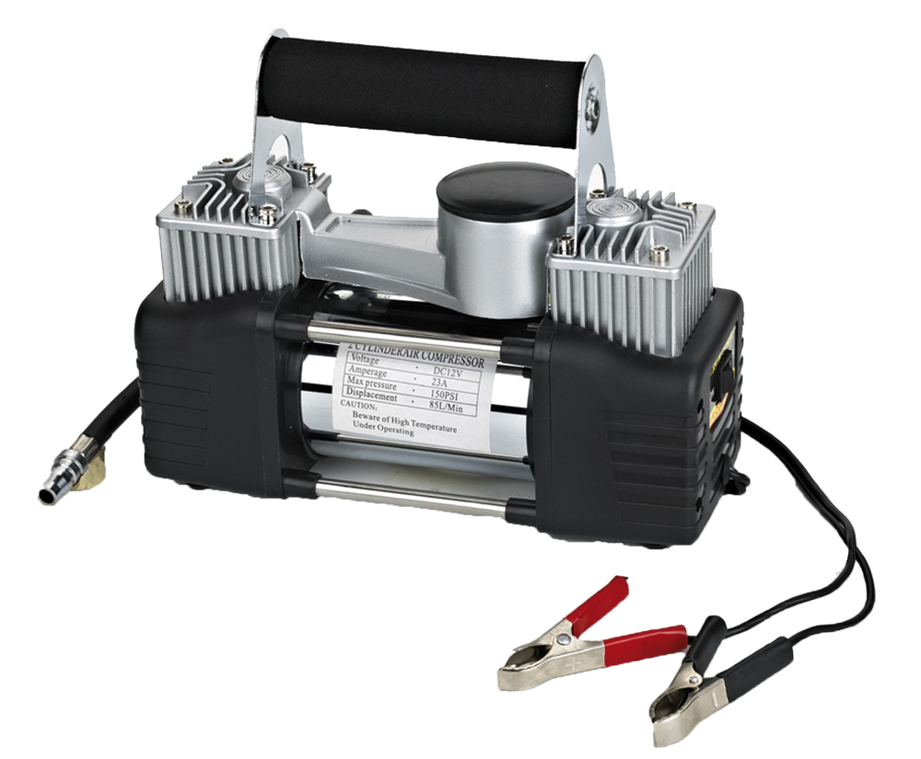

**Návod k použití**

Přečtěte si pečlivě tento návod, abyste předešli případným škodám či zranění.

**Důležité bezpečnostní pokyny**

*****Řiďte se těmito pokyny, aby nedošlo ke zranění elektrickým proudem:*

* Zařízení nerozebírejte ani se je nesnažte opravovat či upravovat. Pokud zařízení potřebuje opravu, obraťte se na dodavatele, který zajistí odborný servis.
* Kompresor nesmí být namáčen nebo ponořován do vody.
* S kompresorem lze pracovat jen v prostředí, kde nehrozí nebezpečí jeho pádu do vody nebo jiné kapaliny.
* Zařízení smí být připojeno jen ke zdroji o stejnosměrném napětí 12 Voltů.
* Při používání musí být kompresor stále pod dohledem obsluhy.

*****Řiďte se těmito pokyny, aby nedošlo k nehodám či zraněním:*

* Kompresor nesmějí za žádných okolností používat děti. Je třeba dbát zvýšené opatrnosti, pokud se kompresor používá v místě, kde se děti vyskytují.
* Dbejte, aby přívodní elektrický kabel kompresoru byl plně rozvinut, aby nedošlo k jeho přehřátí.
* Při práci a těsně po ní je kompresor velmi horký. Nedotýkejte se jeho částí holýma rukama.
* Nepoužívejte kompresor v blízkosti hořlavých látek nebo sprejů.
* Nepoužívejte kompresor v prostředí, kde se pracuje s technickým kyslíkem.
* Kompresor používejte pouze ke stlačování atmosférického vzduchu.
* Kompresor může používat pouze osoba bdělá.
* Na kompresor nepřipojujte žádné násady, nástroje či hadice, dokud nezjistíte, na jaký maximální tlak jsou konstruovány. Nikdy nepřekročte stanovený maximální povolený tlak.
* Nemiřte na osoby vzduchovými hadicemi nebo rozprašovači pod tlakem.
* Kompresor je vybaven automatickou tepelnou pojistkou. Pokud je pojistka automaticky aktivována, ihned odpojte kompresor od elektrického zdroje.
* Při práci s kompresorem používejte ochranné brýle.
* Kompresor používejte jen v dobře větraném prostředí.

**Pracovní pokyny:**

**Přečtěte si a dodržujte tyto pracovní pokyny, abyste mohli plně využít funkce kompresoru.**

1. Používejte kompresor ke stlačování vzduchu jen do uvedené maximální hodnoty tlaku.
2. Kompresor může být v činnosti nejdéle po dobu 12-15 minut při tlaku 2,7 barů a teplotě 24°C. Při jiných podmínkách nepřekračujte dobu 10 minut.
3. Kompresor je vybaven tepelnou pojistkou. Pokud při práci kompresoru překročí teplota maximální povolenou hodnotu, pojistka kompresor odpojí od napájení.
4. **Pokud se při práci kompresor automaticky vypne, nesnažte se jej znovu zapnout**. Vypněte hlavní vypínač a nechte kompresor vychladnout po dobu asi 15 minut. Poté můžete kompresor opět používat.
5. Po zapnutí kompresoru může následovat malá prodleva, než se kompresor rozběhne. Pokud jde o prodlevu asi ½ sekundy, jde o normální jev.
6. Doporučuje se mít zapnutý motor automobilu, ze kterého se kompresor napájí. Předejde se tak případnému vybití autobaterie činností kompresoru. Proto používejte kompresor jen v dobře větraných prostorech.

**Huštění pneumatik:**

* Před připojením kompresoru k napájení se přesvědčte, že vypínač kompresoru je vypnutý. Připojte červenou svorku k positivnímu pólu baterie (+) a černou svorku k negativnímu pólu baterie (-). Ujistěte se, že motor automobilu je zapnutý, aby nedošlo k vybití autobaterie.
* Kompresor je ochráněn proti vniknutí vlhkosti a prachu. Přesto kompresor nikdy nevystavujte přímému působení vody.
* Kompresor umístěte na stranu automobilu, kde budete hustit pneumatiku. Ujistěte se, že kompresor je položen rovně.
* **Dbejte, aby přívodní elektrický kabel kompresoru byl plně rozvinut, aby nedošlo k jeho přehřátí.**
* Vložte koncovku hadice kompresoru do rychlospojky kroucené hadice.
* Našroubujte hustící koncovku na konci hadice na ventil pneumatiky.
* Zapněte kompresor a nahustěte pneumatiku na požadovaný tlak.
* Tlak zobrazovaný během huštění na ukazateli tlaku je orientační. Přesná hodnota naměřeného tlaku bude zobrazena po vypnutí kompresoru.

Technické parametry:

Napětí 12V

Elektrický proud 30 A

Maximální pracovní tlak 10 barů

Maximální provozní teplota 60°C

Minimální provozní teplota -55°C

Maximální nasávaný objem vzduchu 70 litrů za minutu

Maximální pracovní cyklus kompresoru 12-15 minut při tlaku 2,7 barů a teplotě 24°C

Příslušenství:

* Textilní cestovní brašna na kompresor a příslušenství
* Kroucená hadice s manometrem, rychlospojkou a hustící koncovkou (umístěna ve přední kapse brašny na kompresor)
* Kovová jehla se závitem pro huštění míčů (umístěna pod kruhovou plastovou krytkou na kompresoru)
* Dvě plastové jehly pro huštění nafukovacích lehátek apod. (umístěna pod kruhovou plastovou krytkou na kompresoru)